国际石油市场一周分析报告（6月15日-6月19日）
本周（6月15日-6月19日）由于原油需求仍有复苏的迹象以及欧佩克+强调全面遵守减产承诺的重要性，并敦促伊拉克和哈萨克斯坦等国更好地遵守减产协议，采取措施确保在上个月未能全面实现减产目标的国家作出补偿，加之IEA公布的月度报告整体预期乐观，并上调了2020年原油需求预期，这为油价提供了有力支撑，油价受此提振延续涨势。WTI现货均价38.41美元，较上一周上涨1.44%，Brent现货均价40.66美元，较上一周期上涨3.19%。
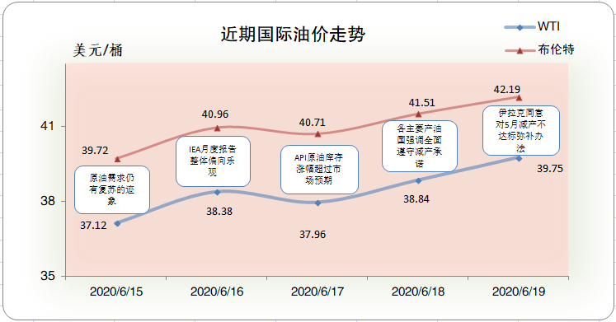
一、影响石油市场走势因素分析
1、美国经济复苏前景存在“高度不确定性”
1)美国劳工局数据显示，美国5月核心PPI年率为0.3%，与市场预期基本一致，较上月小幅度下跌。
2)美国劳工部数据显示，美国截至5月30日当周续请失业金人数为2092.9万。随着美国市场经济的逐步恢复，较上期数据有小幅下跌。
3)美国密歇根大学数据显示，美国6月密歇根大学消费者信心指数初值为78.9，与市场预期基本一致，并较上月有小幅上涨。
4)美国商务部数据显示，美国 5 月核心零售销售月率为 12.4%，较上月有大幅上涨。
2、欧元区通胀水平远低于目标
1)欧盟统计局数据显示欧元区4月季调后贸易帐为12亿欧元，较之前大幅度下跌。
2)欧洲经济研究中心(ZEW)数据显示欧元区6月ZEW经济景气指数为58.6，与市场预期基本一致，较上月大幅度上涨。
3)欧盟统计局数据显示,欧元区5月未季调核心CPI年率终值为0.9%，与市场预期基本一致，未有浮动。
3、美国原油库存增加
EIA公布数据显示，截止6月12日当周，美国原油库存增加，汽油库存减少、馏分油库存均减少，库欣原油库存减少。
报告显示，（截至6月12日当周）美国原油库存增加121.5万桶至5.39亿桶，之前预估为增加160.5万桶，库欣地区原油库存减少260.8万桶，至4683.6万桶。汽油库存减少166.6万桶，至2.57亿桶，之前预估为减少97.2万桶。包括取暖油和柴油在内的馏分油库存减少135.8万桶，至1.74亿桶，之前预估为增加204.7万桶。炼厂开工率为73.8%，较上周提高0.7%。
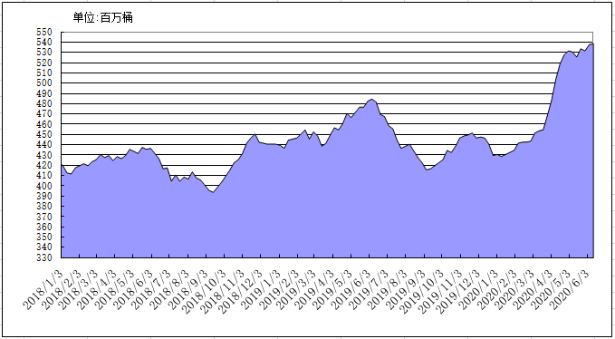
2018年以来美国原油库存变化趋势图
4、美元指数周均价较上周上涨
美元指数整体呈高位震荡走势，周均价较上周上涨。美元指数均值为97.18，较前一周上涨0.61 %。
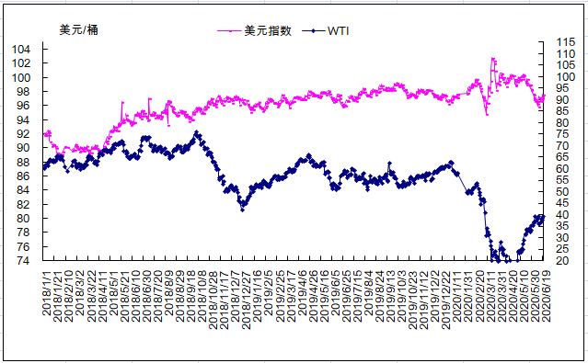
2018年以来国际油价与美元指数走势关系图
5、NYMEX原油期货基金
截止2020年6月9日，NYMEX原油期货基金非商业净多持仓为56.79万手，比前一周减少421手。其中多头73.29万手，比前一周增加3762手；空头16.50万手，比前一周增加4183万手。

二、石油市场短期走势预测
经济方面，随着各国经济逐渐重启，主要经济体经济指标总体好转，石油需求前景受到提振。其中，美国5月零售销售环比增长17.7%，创有纪录以来最大单月增幅；欧元区6月经济景气指数大幅上升，5月为46，6月为58.6。中国国家统计局数据显示，5月中国原油加工量为5790万吨，即1363万桶/日，高于4月的1310万桶/日，且较上年同期增长8.2%；IEA最新预计2020年世界石油需求为9170万桶/日（同比减少810万桶/日），比5月预测高出近50万桶/日，主要因疫情封锁期间消费量高于预期。不过，市场对二次疫情的担忧仍令油价有所承压。美国包括德克萨斯州、佛罗里达州和加利福尼亚州在内的超过10个州报告新增病例数大幅增加，北京新增病例持续数日攀升。不过，特朗普近日表示将不会再次封锁美国，中国流行病学专家吴尊友表示北京疫情已基本控制住。当前市场对二次疫情的预期早已存在，只要主要经济体不再大规模封锁经济，对石油需求的实际影响就有限，疫情形势反复的影响将主要体现在对市场情绪的短期冲击。供应方面，OPEC+联合部长级监督委员会（JMMC）6月18日召开会议，强调全面遵守减产承诺的重要性，并将采取措施确保某些在上个月未能全面实现减产目标的国家作出补偿。消息人士表示，此前未完全履行减产协议的国家，如伊拉克、哈萨克斯坦等，将在7-9月进行补偿，甚至将进行额外减产。JMMC会议结果给市场情绪带来提振，5月OPEC+减产执行率为87%，估计6月将进一步提升。JMMC将于7月15日再次开会，届时将提出下一轮减产规模建议。美国方面，美国石油在用钻机数仍在减少，6月19日当周环比减少10台，至189台，相比3月中旬的年内高点减少72%，同时，6月12日当周美国原油产量环比减少60万桶/日，至1050万桶/日，部分原因在于海上设施受热带风暴Cristobal的影响而停产。近期分析师表示美国页岩油生产商到6月底将提高约50万桶/日产量，但这并不意味着美国原油产量即将回升，只是将减缓产量下降。库存方面，截至6月12日当周美国商业原油库存连升第二周，环比增加120万桶，达到5.393亿桶的纪录新高，一定程度上施压油价。市场结构方面，6月8日布伦特原油期货M1-M2合约价差自3月4日以来首次转为正值，且8日、9日均为正，表明市场呈现进一步复苏迹象。技术分析方面，斐波那契预测线显示，布伦特上行阻力位在42.5美元/桶，若突破，则下一个阻力位在43.3美元/桶，支撑位在41.4美元/桶，若跌破，下一个支撑位在39.9美元/桶。综合判断，预计本周国际油价震荡偏强，WTI和布伦特均价分别为39美元/桶和42美元/桶。
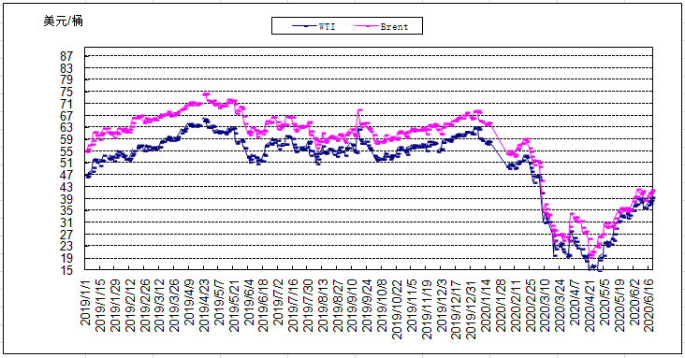
2019年以来国际油价变化趋势图

